Séance : La révolution haïtienne. (1h)
Problématique : Pourquoi la révolution de St-Domingue est-elle un combat pour l’égalité ?

Compétence = Mener et construire une démarche historique.
Capacité travaillée = -Raconter la révolution haïtienne.

Vidéo à visionner en début de séance (ou à voir en autonomie avant la séance).

(Nathan collection dialogue p62-63, Foucher passerelles p52-53)

Ecrit collectif (travail groupe 2-4)
Doc 1 = La société de St-Domingue. Doc 2 = La révolte des esclaves de St-Domingue du 23 août 1791.
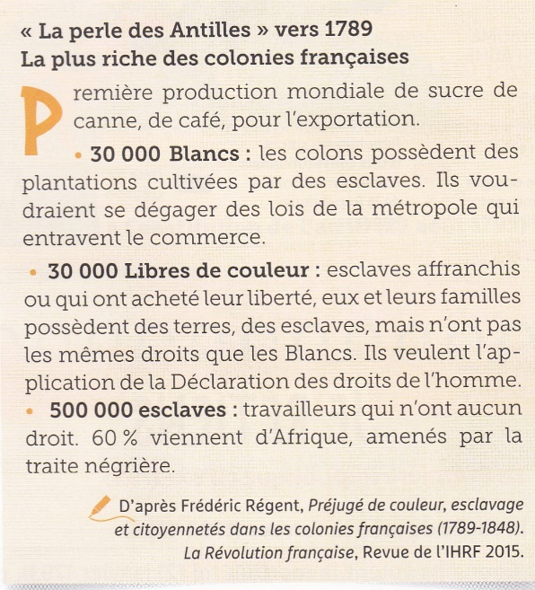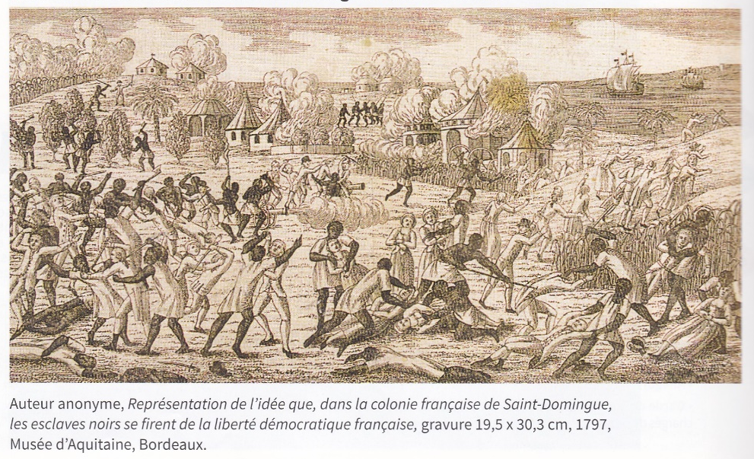

Doc 3 = Un député libre de couleur en faveur de l’abolition de l’esclavage.
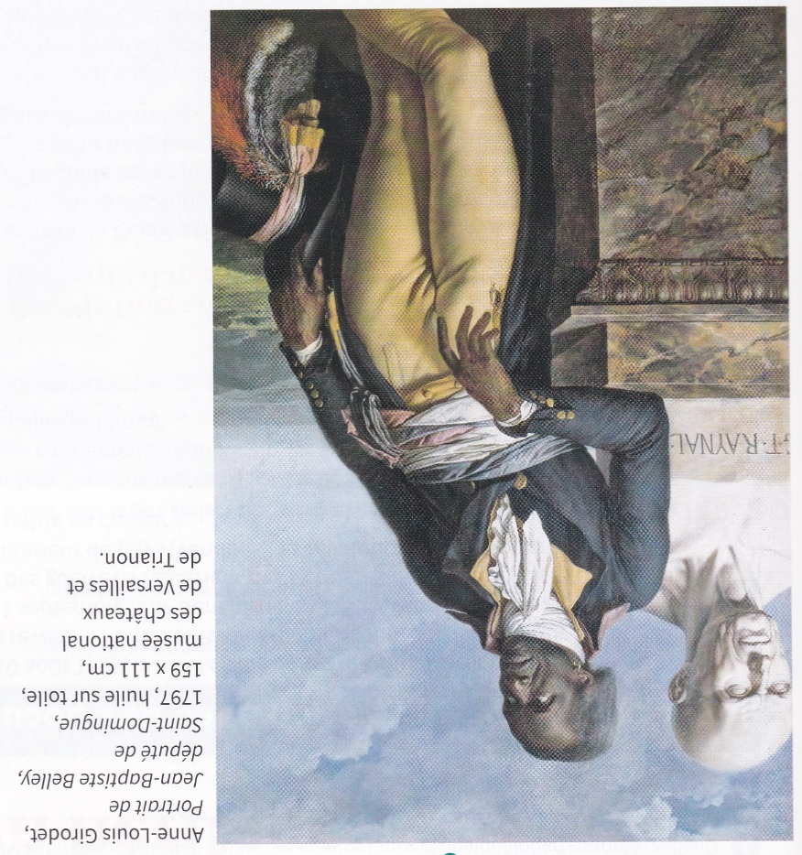

Doc 4 = L’abolition de l’esclavage le 4 février 1794.
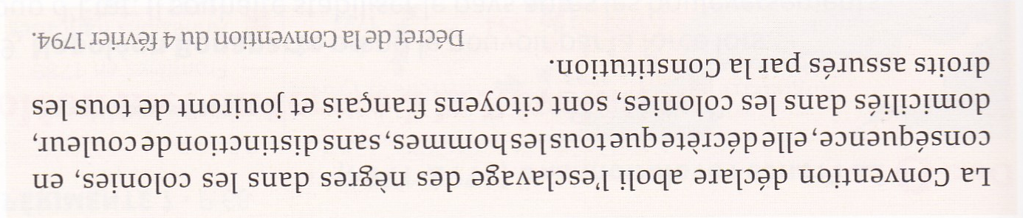

Doc 5 = La vie de Toussaint Louverture.
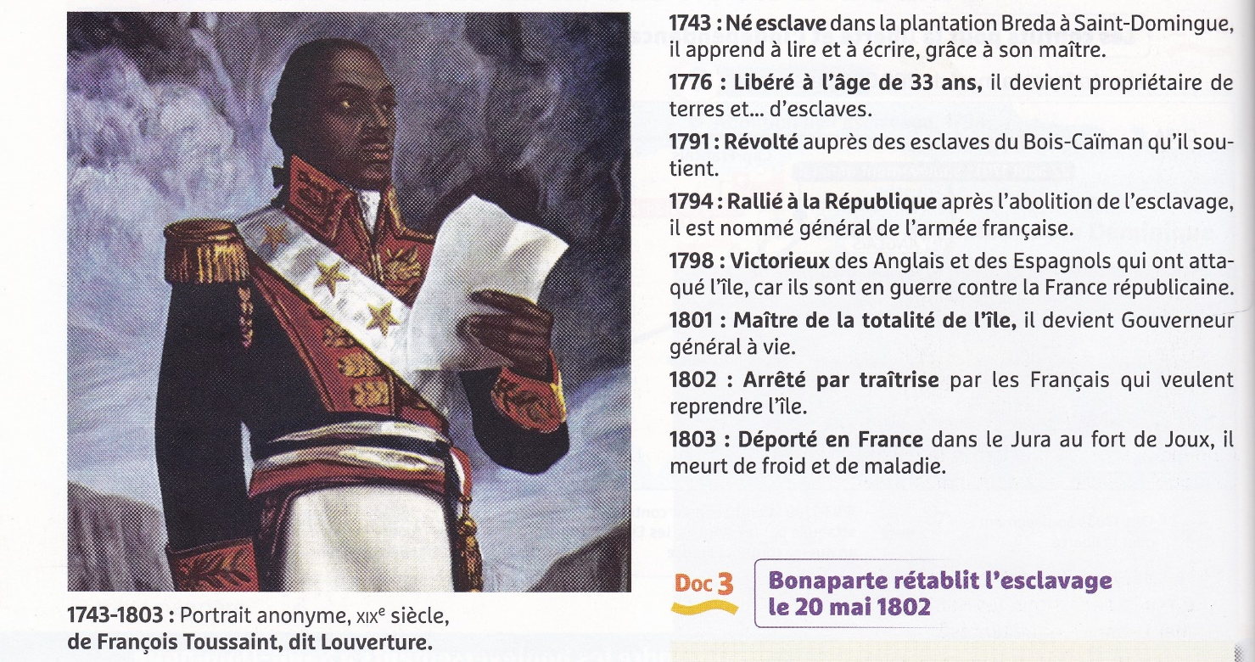

Questions :
- Quelle est la population la plus nombreuse de l’île ? D’où vient-elle ? Esclaves venus d’Afrique.
- Décrivez la gravure. Quelles sont les deux catégories de personnages sur la gravure ? Que font-ils ? Esclaves et des blancs (propriétaires et leurs familles), ils se battent, les esclaves se révoltent et massacrent les blancs.
- Qui est l’homme sur cette peinture ? (doc 3) Jean-Baptiste Belley, député libre de couleur qui est favorable à l’abolition de l’esclavage.
- Quelles idées des Lumières entrent en application dans le décret de la Convention du 4 février 1794 ? Liberté et égalité.
- Dégagez les grandes périodes de la vie de Toussaint Louverture. Esclave, affranchi devient propriétaire, révolté auprès des esclaves, général dans l’armée, gouverneur de l’île, arrêté.

Bilan à compléter et coller ou à construire avec les élèves en leur faisant trouver les éléments essentiels (en bleu).

A Saint-Domingue, la richesse de l’île est basée sur le travail de 500 000 esclaves dans les plantations. Dès 1791, des révoltes d’esclaves font entrer l’île dans la violence. L’esclavage est aboli en 1794 en faisant de tous les hommes des colonies des citoyens français. Cependant, la population de Saint-Domingue demande l’indépendance. Celle-ci est obtenue et proclamée en 1804 après une guerre contre les troupes françaises.

Rédaction d’un discours = Evaluation Formative (à commencer en classe, à finir à la maison et à rendre)
Imaginez le discours de Jean-Baptiste Belley à la Convention pour parvenir à faire voter le décret sur l’abolition de l’esclavage.
Vous pouvez travailler en groupe de 2, votre discours fera minimum 8 lignes.

